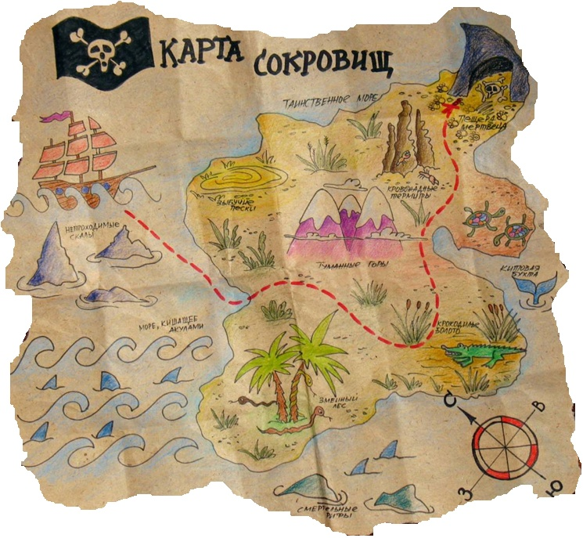
- 8 + (-10) = | 12 + (-25) = | -5,6 + 5 = | 2,4 - 5,4 =
$-\frac{3}{8}+(-\frac{2}{8})$ = | 6 – 20 = | - 4 – 18 = | 0,5 + (-0,5) =
$\frac{3}{8}-\frac{5}{8}$ = | - 40 + (-56) = | - 15,1 + 0,1 = | -7 – 12 + 16 =

- 18 | - 13 | - 0,6 | - 3
-$\frac{5}{8}$ | - 14 | - 22 | 0
- $\frac{1}{4}$ | - 96 | - 15 | - 3

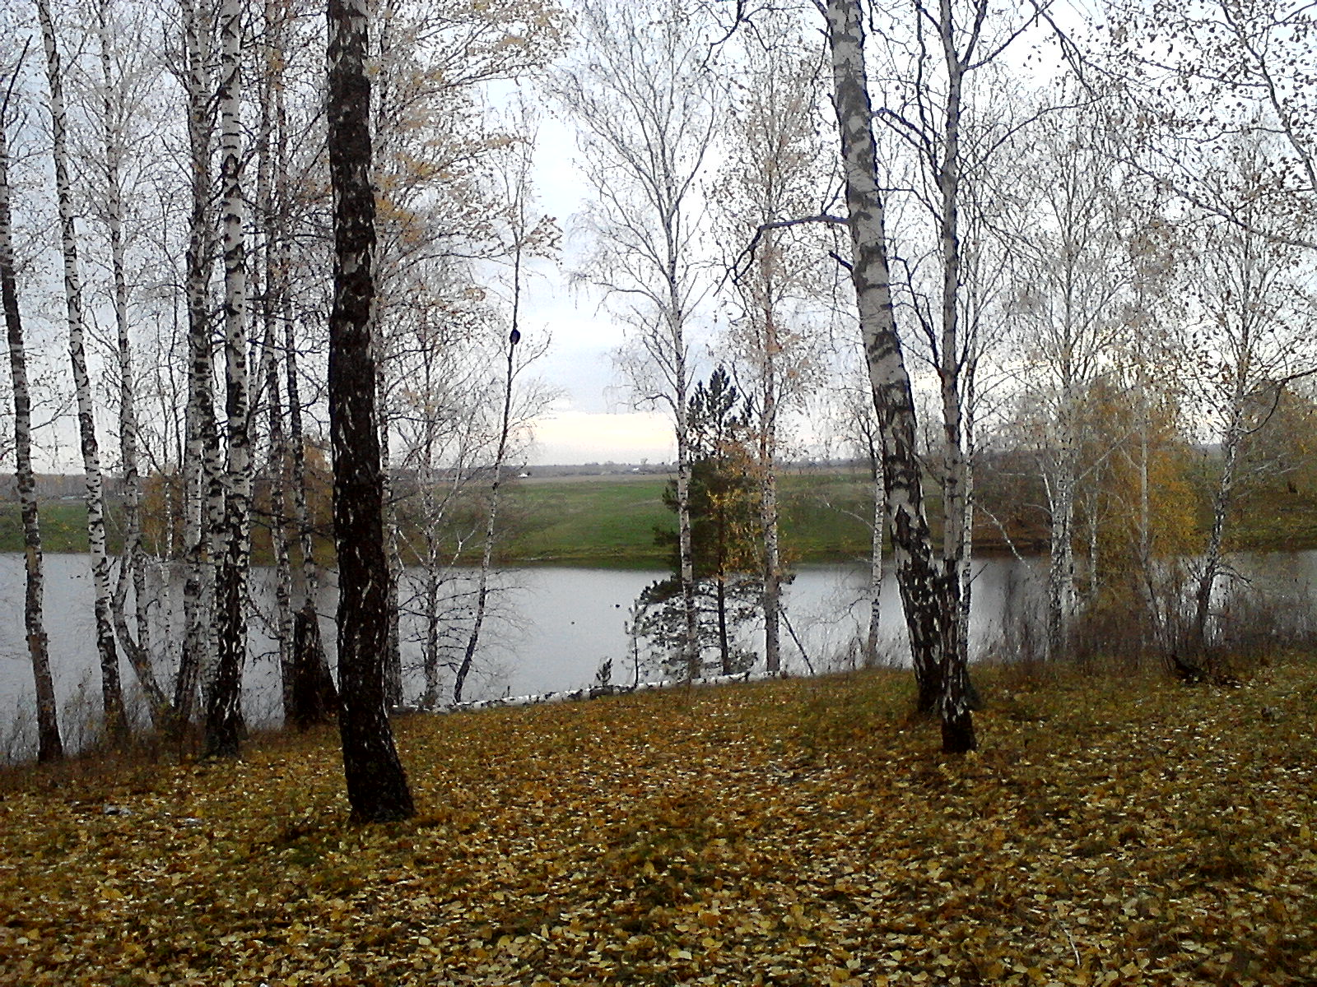
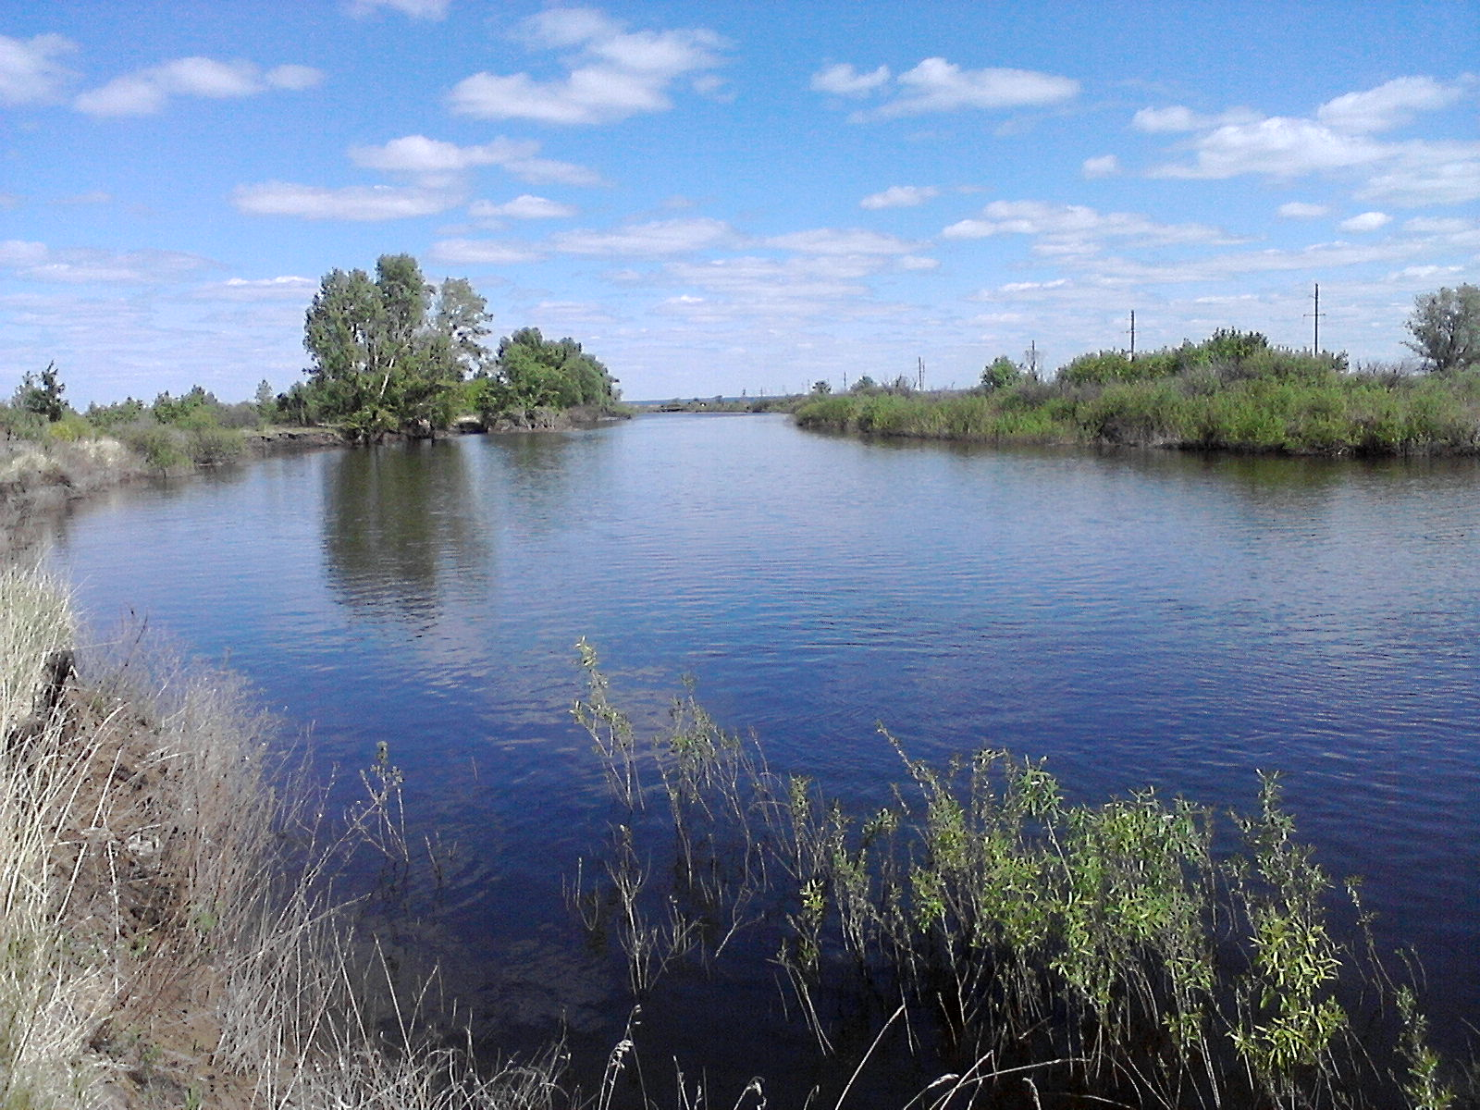

Задача № 2: Мучные жуки выдерживают температуру – 19⁰, а жуки-древоточцы выдерживают температуру ниже этой на 1,4⁰. Какую температуру выдерживают жуки-древоточцы?

Задача № 1: Ветки смородины выносили температуру – 95⁰, а после закаливания могли выдержать температуру ниже этой на 58⁰. Какую температуру выдерживали ветки смородины после закаливания?

